Зубенко А.И.
4-МД-2
Вариант 01
ОТЧЕТ
Адм. вычис. систем и сетей
Лабораторная работа №4
Топология вычислительной сети:
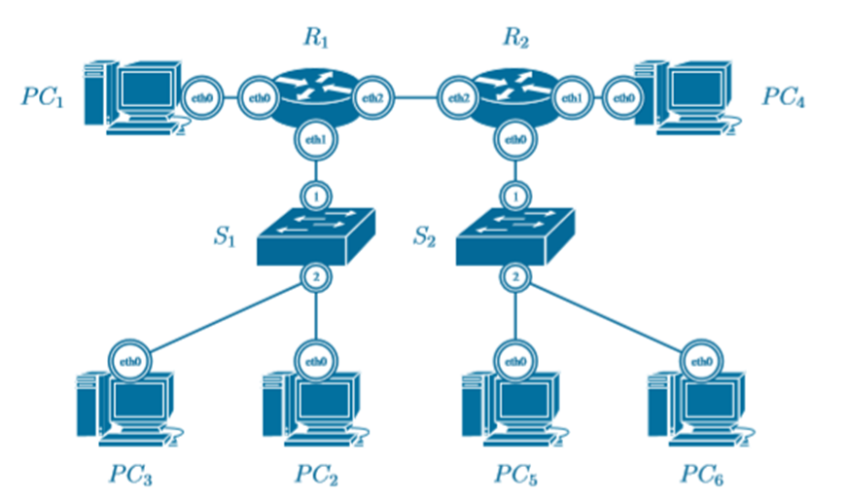
Рис. 1 – Исходная топология вычислительной сети
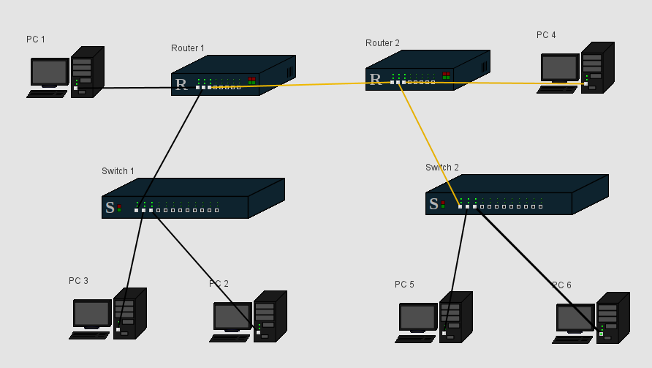
Рис. 2 – Топология вычислительной сети в проекте

Адресные планы подсетей
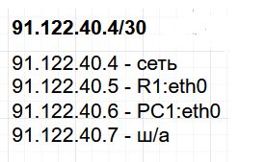 | 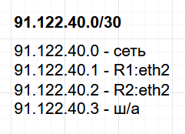 | 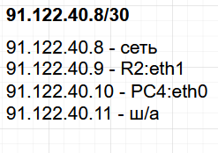
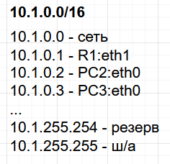 | 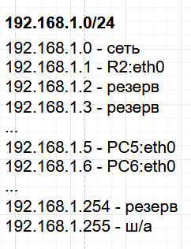

Таблицы маршрутизации узлов подсетей
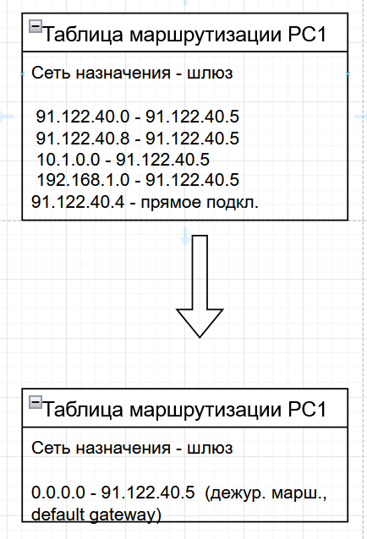 | 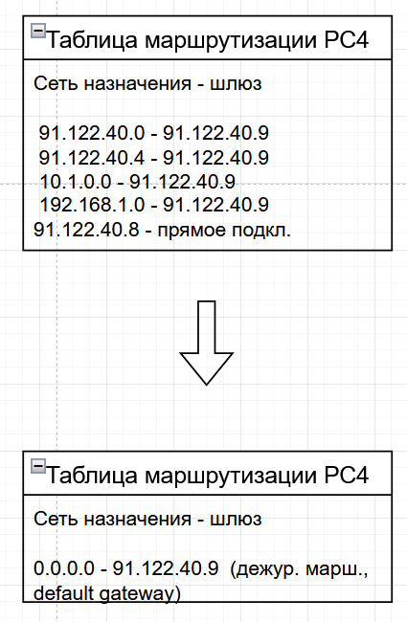
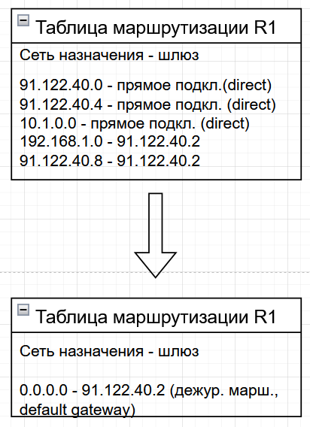 | 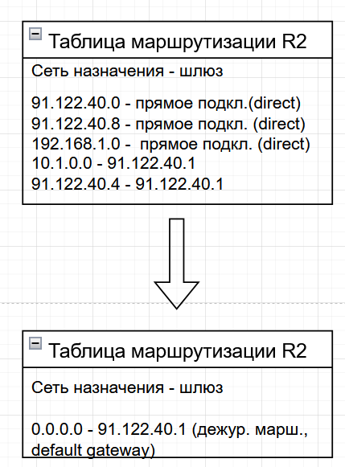
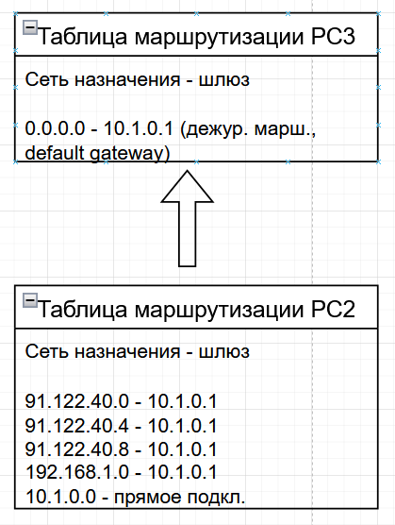 | 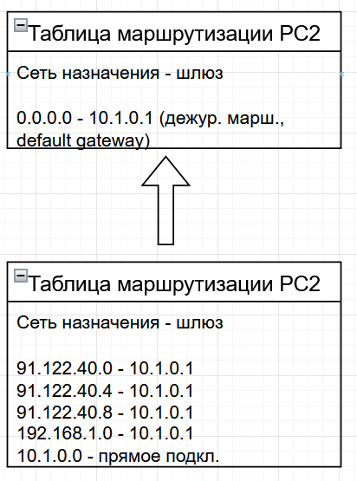
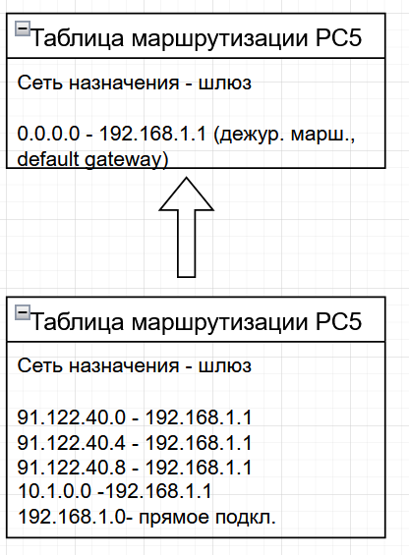 | 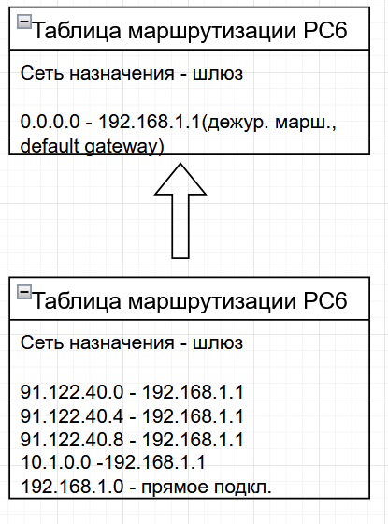

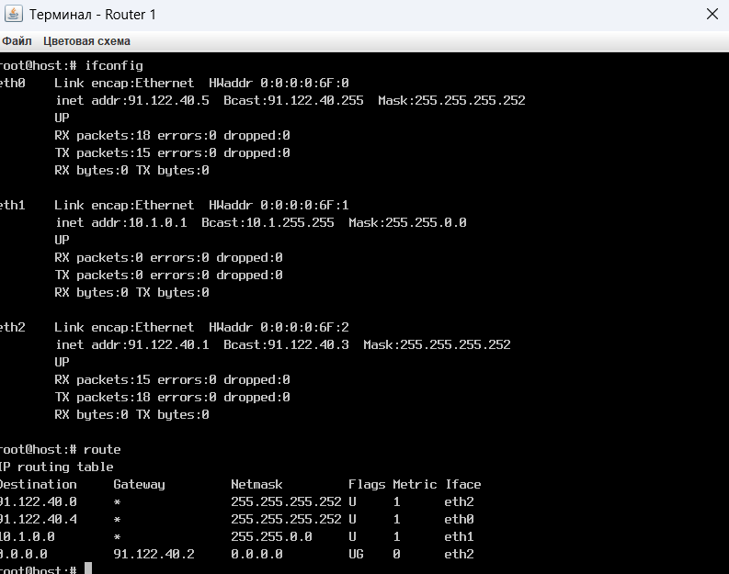
Рисунок 3 – Конфигурация маршрутизатора R1
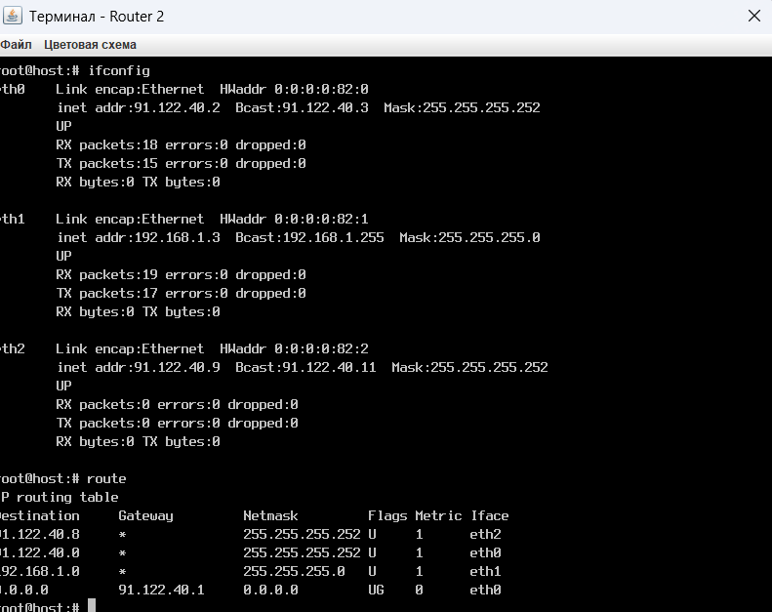
Рисунок 4 – Конфигурация маршрутизатора R2
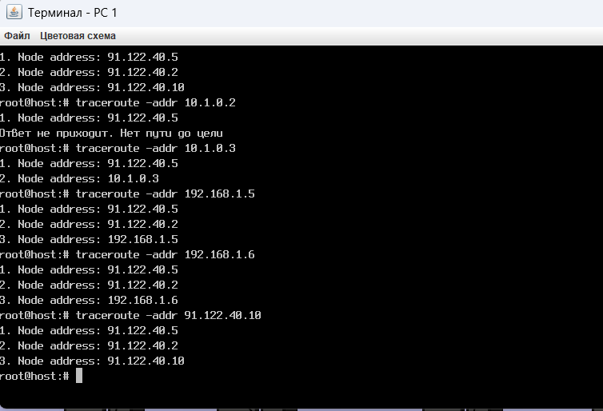
Рисунок 5 – Вывод утилиты traceroute на сетевом узле PC1
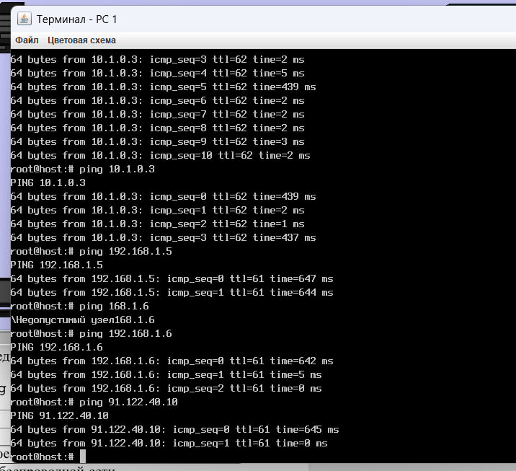
Рисунок 6 – Вывод утилиты ping на сетевом узле PC1

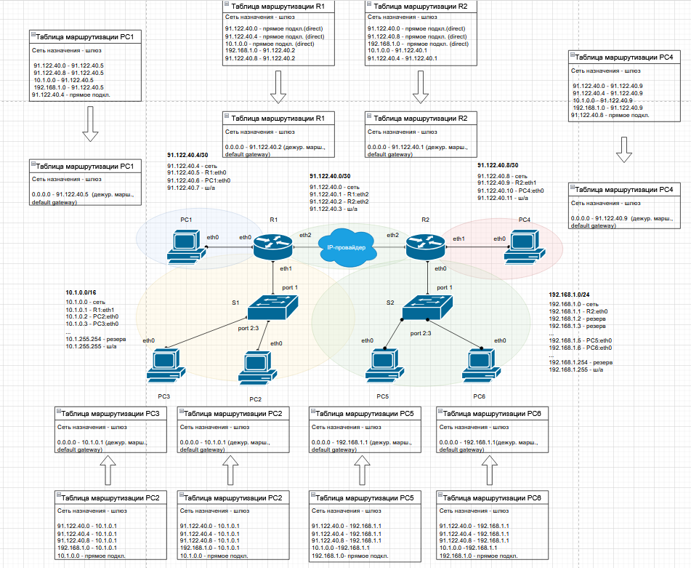
Рисунок 7 – Проект вычислительной сети с выделенными границами подсетей

